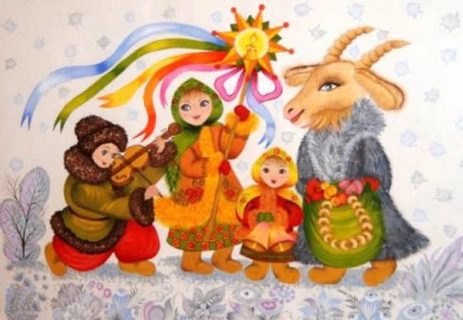
Конспект совместного мероприятия
«Рождественские посиделки»
в подготовительной группе
Подготовила воспитатель Протопопова Т.П.
Цель: Создать условия для формирования чувства радости от участия в совместной творческой деятельности всех участников мероприятия, устойчивого интереса к русской народной культуре в процессе ознакомления с календарным праздником «Рождество Христово».
Задачи:
- Расширить интерес к русскому народному творчеству, обычаям, обрядам, народным календарным праздникам;
- Обогатить словарный запас детей, используя все виды фольклора: сказки, песни, хороводы, колядки, загадки — так как народный фольклор является источником познавательного и интеллектуального развития личности ребенка;
- Познакомить родителей и детей (на доступном уровне) с народными играми, народным календарем, основами православной культуры, трудом, бытом, с обычаями и традициями проведения праздника «Рождество»
- Содействовать привлечению родителей к личному участию в семейных посиделках, увлечь родителей в великолепный мир игр с ребенком, помочь понять, что совместное участие в играх, хороводах способствует расширению познавательных способностей ребенка и наиболее продуктивный вид общения с детьми.
- Создать радостное, праздничное настроение у детей, родителей, гостей праздника.
Дети с воспитателями входят в зал.
В.- Пришли мы скуку разогнать,
Пришли повеселиться, поиграть.
Сегодня будут игры, танцы, смех,
Радости хватит на всех.
Здравствуйте, дорогие гости! После долгого отдыха настала пора потрудиться да поучиться! А для этого надо огромное здоровье иметь и детям и их родителям, так давайте устроим праздник!
Когда-то наши прадедушки
Ну а с ними прабабушки
Приходили на весёлые Святки
Песни пели всем миром, да говорили загадки.
А что такое Святки?
Праздник этот самый длинный,
Он весёлый и старинный.
Наши предки пили, ели,
Веселились две недели.
Наряжались и шутили.
Так давайте же сейчас встретим мы его у нас!

1. Эстафета «Собери снеговика»
Две команды строятся в колонны друг за другом. Каждому из участников команд, раздаются парные детали снеговика, вырезанные из картона (три круга – большой, средний и маленький, руки, ноги, глазки, нос – морковка, ведро, метла). По команде ведущего игроки обеих команд, по парам (родитель – ребёнок), подбегают к определённому месту, кладут свою деталь и возвращаются к своей команде. Выигрывает команда, которая быстрее всех собрала снеговика.

2. Конкурс «Снежинка»
Участвуют по одному участнику от команды (родители). Они берутся за два конца верёвочки, на которых привязаны палочки. В середине верёвочки, привязана снежинка. По команде ведущей. Участники наматывают верёвочку на палочку, подходя к центру. Кто быстрее доберётся до снежинки, тот и выигрывает.

3. Стихи (читают дети, выученные дома).

4. Соревнование на ловкость «Схвати змею» (для пап)
Участвуют взрослые. Два стула, стоят спинками друг к другу. Под стульями лежит игрушечная змея, или верёвка. Задача: под музыку двигаться вокруг стульев. С её окончанием сесть на стул схватить и вытянуть змею.
Можно провести с детьми, но вместо стульев использовать обруч.

5.Соревнование на меткость «Снежный кегель бам»
Каждая команда играет по очереди. Напротив построившейся в колонну команды, в ряд ставятся кегли. Всем участникам команды, и родителям, и детям, раздаются снежки. По очереди кидают снежки, пытаясь сбить кегли. Ведущая ведёт подсчёт. Выигрывает команда, сбившая наибольшее количество кегель.

6.Стихи (читают дети)

7. Конкурс «Ловкая мама»
Участвуют по паре (родитель – ребёнок) от каждой команды.
Задача: Собрать ребёнка на улицу, но не дать подгореть каше.
Родитель должен одеть на своего ребёнка по очереди - рукавицы, шапку, шарф, валенки. Но после каждого надетого предмета одежды, сбегать к кастрюльке с кашей и помешать ложкой, чтобы каша не подгорела.
Выигрывает тот, кто быстрее справится с заданием.

8.Игра « Шёл козёл по лесу»
Дети встают в круг и берутся за руки. В центре ребенок в роли козлика. Круг движется в одну сторону, « козлик» в центре круга движется в противоположную сторону. Все произносят слова: «Шёл козёл по лесу, по лесу, по лесу. Нашёл себе принцессу, принцессу, принцессу». После этих слов « козлик» выбирает себе из круга « принцессу». Все говорят: « Давай, коза, попрыгаем, попрыгаем, попрыгаем! Ножками подрыгаем, подрыгаем, подрыгаем. Ручкой помахаем и снова начинаем!». В это время « козлик» с
« принцессой» выполняют движения, соответствующие этим словам. После «принцесса» становится « козликом», бывший « козлик» становится в круг. Игра продолжается таким же образом.

9.Стихи (читают дети, родители по желанию или семья)

В.- А сейчас приглашаем мам, какие же Святки без гадания?
Каждая мама из сундучка, берет какой- либо предмет при этом дети
проговаривают слова:
Сундучок, сундучок
Скажи нам дружок,
Что сбудется, что станется?
Плохое пусть останется.
Монетка - будешь много работать;
Гвоздь - приедет гость;
Булка - будет достаток;
Картошка - работать немножко;
Щепка - много забот;
Кольцо-семья будет только радовать;
Лента – к прибыли;
Полотенце – дальняя дорога;
Пуговица - жить в большой семье счастливой жизнью.
В.- Приглашаем всех немного поиграть

Игра «Горелки с платочком»

Участники игры строятся парами, друг за другом. Впереди - водящий, он держит над головой платочек и произносит:
Гори, гори ясно,
Чтобы не погасло.
Глянь на небо,
Птички летят,
Колокольчики звенят!
Дети последней пары бегут вдоль колонны (один справа, другой слева). Тот, кто добежит до водящего первым, берет у него платочек и встает с ним впереди колонны, а опоздавший «горит» т.е. водит.
В.- А теперь немного посмеемся, вставайте в большой круг

Игра «Смешинка»

Каждый играющий получает какое-нибудь «новогоднее» имя (хлопушка, леденец, сосулька, гирлянда и т.д.)
Водящий обходит всех по кругу и задает различные вопросы, на которые надо дать ответ своим словом, например:
-Кто ты?
-Хлопушка.
-А какой сегодня праздник?
-Леденец
- А что это у тебя (показывая на нос)?
-Сосулька…..
В.- Вот и закончился праздник веселый.
Рады увидеться с вами мы снова.
Приглашаем всех на чаепитие.

